Estudios Personales
para Nuevos Cristianos

Claves de respuestas de la lección 103
SI, ¡YO QUIERO SER UN CRISTIANO!

Tercera edición
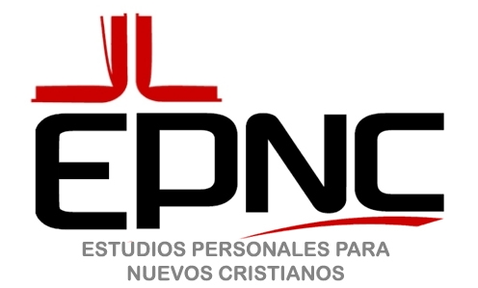
Instrucciones para usar las claves de respuestas
Estas claves para las respuestas van con las lecciones de los Estudios Personales para Nuevos Cristianos. Es necesario que termine la lección entera antes de revisar sus respuestas.
- Mire el número y el título de la lección que se encuentra en la cubierta de su lección. Busque la clave para las respuestas que tiene el mismo número y título de lección.
- Sus respuestas deben ser exactamente iguales a las que están en la clave para las respuestas. Si tiene una respuesta que es casi la misma, consulte con su maestro.
- No haga ninguna marca en su lección si sus respuestas están correctas.
- Si su respuesta es incorrecta, ponga una marca como ésta ( ) frente a la respuesta.
Por ejemplo,  11. Dios No cambie su respuesta ahora.
Siga calificando su lección.
- Después de haber calificado la lección entera, dígale a su maestro cómo se desempeñó. Si tenía todas las respuestas correctas, pídale al maestro que firme en la última página de la lección donde dice,
Calificación completa___________________________ Firma del Maestro
- Si tiene una o más respuestas incorrectas, vuelva a su escritorio y borre las respuestas incorrectas. Escriba las respuestas correctas en su lección.
- Luego vuelva a la mesa para calificar y revise sus respuestas corregidas.
Si su respuesta es correcta, haga un círculo alrededor de la marca para mostrar que la respuesta está correcta.
Por ejemplo,  11. Amigo .
Si su respuesta todavía es incorrecta, vuelva a su escritorio. Borre la respuesta incorrecta y busque la respuesta correcta. Luego vuelva a la mesa para calificar y revise su nueva respuesta.
- Cuando su lección tenga todas las respuestas correctas, dígaselo a su maestro. Pídale a su maestro que firme en la última página de la lección donde dice,
Calificación completa_______________________ Firma del Maestro
9. Ahora usted está listo para estudiar para la parte Examínese usted mismo. Consulte con su maestro para obtener más información sobre esto.
10. Siga los mismos procedimientos para calificar este examen.

Lección clave de respuestas del estudiante

Lección 103
SI, ¡YO QUIERO SER UN CRISTIANO!

Tercera edición

Página 2

1. Respuesta personal.
Página 3  2. Respuesta personal.  Página 4  3. Confesamos  4. Pecados  5. Fiel  6. Justo  7. Perdonar  8. Verdadero  Página 5  9. Confiar  10. Creer  11. Hecho  12. Prometió  Página 6  13. Cristiano  14. Dios  15. Líder  16. cada  17. día  * Deja que el profesor compruebe todas las preguntas con la etiqueta “Respuesta personal.”  ** Si usted tiene una respuesta diferente, compruebe con su profesor. | Página 7  18. Falso  19. B  20. Muertos  21. Pecado  22. Dios  23. El Espíritu Santo  24. Respuesta personal  Página 8  25. Respuesta personal  Página 9  26. Respuesta personal  Página 10  27. Verdadero  28. Respuesta personal
Auto-evaluación Respuestas
Lección 103
SI, ¡YO QUIERO SER UN CRISTIANO!
Tercera edición

Preguntas 1-8 valen 6 puntos cada uno

- Verdadero
- Verdadero
- Falso
- Verdadero
- Falso
- Falso
- Verdadero
- Verdadero
- A. El amor al dinero*(10 puntos)
B. Respuesta personal** (15 puntos)
- Respuesta personal** (27 puntos)

*Si usted tiene una respuesta diferente, el hable con su profesor.
**Lea a su profesor las preguntas de respuestas personales

Evaluación final Respuestas

Lección 103
SI, ¡YO QUIERO SER UN CRISTIANO!
Tercera edición

Preguntas 1-8 valen 6 puntos cada uno
- Verdadero
- Falso
- verdadero
- Verdadero
- Verdadero
- Falso
- Verdadero
- Falso
- A. Para salvarme de la pena del pecado *(6 puntos)
B. Confiar en Él (Dios) que me ayuda en cada paso** (6 puntos)
- Respuesta personal (15 puntos)
- Respuesta personal (25 puntos)

* Utilice su propio criterio determine si sus respuestas son lo suficientemente cerca dar créditos completo

